**Teoretiska Frågor**

1. Beskriv kort hur en relationsdatabas fungerar.

En databas där information lagras organiserat. Datan lagras i tabeller. Varje tabell representerar specifik information, såsom kunder, produkter och order. Relationer etableras mellan tabellerna. Genom att använda nycklar och unika identifierare kan man koppla samman informationen över olika tabeller och skapa en sammanhängande och samordnade databasstruktur.

2. Vad menas med ”CRUD” flödet?

"CRUD" står för Create, Read, Update och Delete, och det representerar de fyra grundläggande data basfunktionerna. "Create" innebär att skapa ny data i en tabell. "Read" används för att läsa specifik data från en tabell. "update" möjliggör ändringar i befintlig data. "Delete" används för att ta bort data från tabellen. Dessa fyra operationer utgör kärnprocesserna för att hantera och manipulera information i en databas.

3. Beskriv kort vad en ”left join” och ”inner join” är. Varför använder man det?

En "left join" och "inner join" är två typer av SQL JOIN-operationer som används för att kombinera rader från olika tabeller.

"Left join" returnerar alla rader från vänster tabell och matchande data från höger tabell. Om det inte finns några matchande rader i höger tabell. Detta används ofta när du vill behålla alla rader från den vänstra tabellen och inkludera matchande data från höger tabell.

"Inner join" används för att endast returnera de rader där det finns en matchning av data i både vänster och höger tabell. Inner join används när du bara är intresserad av att visa rader som har matchande data i båda tabellerna.

Dessa JOIN-operationer används för att kombinera och hämta data från flera tabeller samtidigt. De möjliggör effektiv bearbetning av data och möjliggör mer avancerade analysmöjligheter.

4.Beskriv kort vad indexering i SQL innebär.

SQL möjliggör lokalisering, läsa och hämta data från en tabell genom indexering. Indexering underlättar smidig åtkomst till data.

5. Beskriv kort vad en vy i SQL är.

Virtuell tabell(vy) är en förenklad bild på en komplex datastruktur. Vy används för att ge användare en mer förståelig bild av data. Vy används för att få begränsad åtkomst till datastruktur. Vilket ger mer säkerhet och delar bara nödvändig information av data till användare.

6. Beskriv kort vad en lagrad procedur i SQL är.

Lagrade procedurer ökar effektiviteten genom att minska behovet av att skriva om och felsöka samma kod upprepade gånger. Det hjälper till att göra saker smidigare genom att undvika att skriva samma kod om och om igen.

Rapport

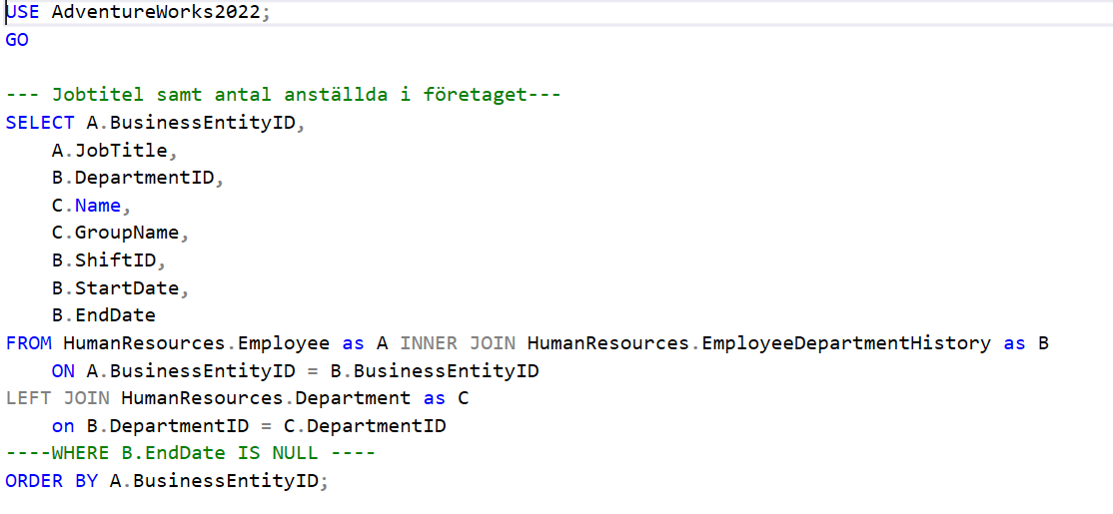

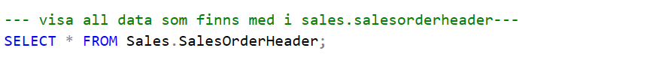

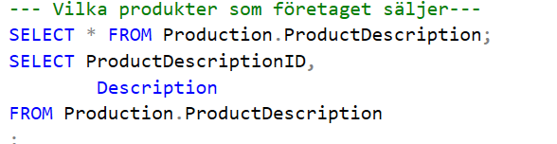

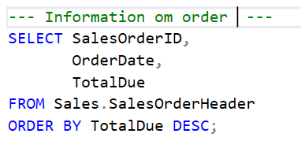

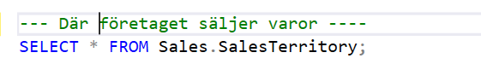

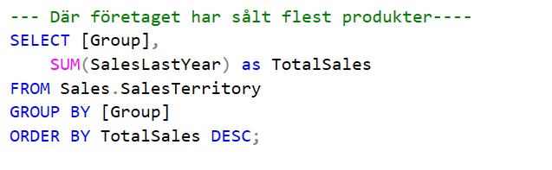

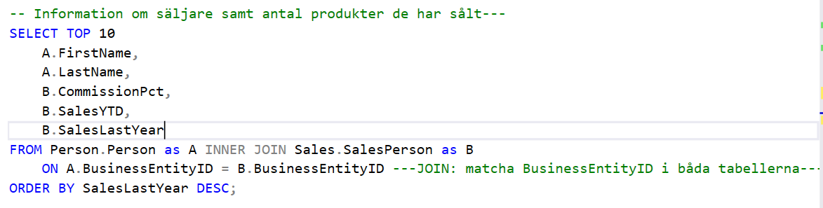

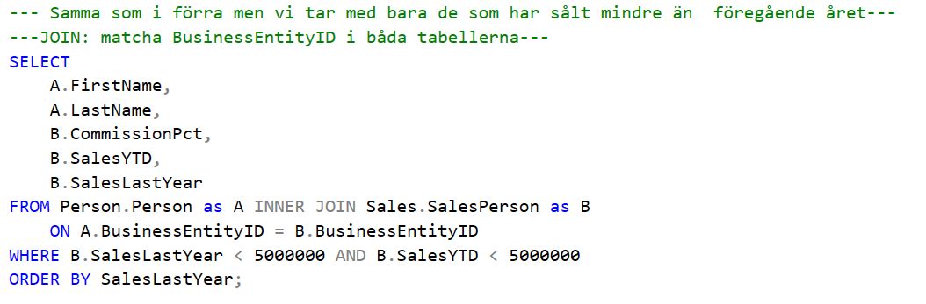

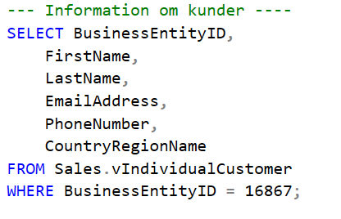

2. Resultatet av din statiska analys från fråga 2 ovan.

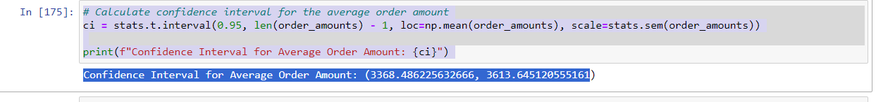

Vi är 95% säker på att konfidensintervallet för orderbeloppet ligger mellan 3368,49 ; 3613,65. När ett Konfidensintervallet inte innehåller 0 innebär det att resultatet är mer pålitligt. Jämfört med tidigare resultat och specifikt mål kan vara ett positivt tecken för företaget ifall ordet beloppet ligger inom intervallet.

Om intervallet ligger som planerat eller överträffar det är det ett tecken på att strategin fungerar så som det ska. Fortsätta övervaka för att se ifall det sker förändringar med tiden eller ifall något behöver ändras.

4. Analysen vi nyligen genomförde har resulterat i positiva indikationer och gett oss en tydlig bild

med ett 95% konfidensintervall mellan 3368,49 och 3613,65. Detta intervall indikerar en pålitlig precision i våra resultat och skapar en stabil grund för att bedöma företagets prestanda och strategi. Vi kan nu fokusera på att förbättra prestandan ytterligare, med förtroendet att de strategier vi använt för att öka orderbeloppet har varit effektiva och i linje med våra förväntningar. En noggrann övervakning av trender och orderbelopp kommer att möjliggöra framgång och uppfyllande av våra förväntningar i framtiden.

5. Jag har filma och gjort muntlig presentation själv via Teams.

**Efter att du är klar skall du skriva en kort redogörelse i slutet av rapporten för:**

**1. Utmaningar du haft under arbetet samt hur du hanterat dem.**

Att kunna olika begrepp och förstå vad olika kod har för funktioner.

**2. Vilket betyg du anser att du skall ha och varför.**

Betyget g

**3. Tips du hade ”gett till dig själv” i början av kursen nu när du slutfört den.**

Att fortsätta och tro du kommer bli bättre ju mer du arbetar med SQL.